МИНИСТЕРСТВО ОБРАЗОВАНИЯ КИРОВСКОЙ ОБЛАСТИ

Кировское областное государственное профессиональное

образовательное бюджетное учреждение

«Слободской колледж педагогики и социальных отношений»

Дипломный проект допущен к защите

Заместитель директора по воспитательной и методической работе

__________ к.п.н., Глазырина Т. Г.

«_____»________________ 2025 г.

ДИПЛОМНЫЙ ПРОЕКТ

**РАЗРАБОТКА ПРОГРАММНОГО ОБЕСПЕЧЕНИЯ ДЛЯ ведения электронной медицинской карты пациента**

Выполнила

Коротких Наталья Михайловна

студентка специальности 09.02.07 Информационные системы

и программирование

группа 21П-1

Форма обучения: очная

____________________________

(подпись)

Руководитель:

Махнев Александр Анатольевич

____________________________

(подпись)

Дипломный проект защищен

«_____»____________2025 г.

Оценка __________________

Секретарь ГЭК____________

Слободской  
2025

Нормоконтроль:

Дата: ________________

_________________ _________________________

Подпись Расшифровка подписи

Оглавление Стр.

**ВВЕДЕНИЕ** 3

ГЛАВА 1. АНАЛИТИЧЕСКАЯ ЧАСТЬ 6

1.1. Анализ предметной области 6

1.2. Техническое задание 11

**ВЫВОДЫ ПО ГЛАВЕ 1 15**

# **ВВЕДЕНИЕ**

Современное здравоохранение требует надежных и эффективных инструментов для управления медицинской информацией, что делает разработку программного обеспечения для ведения электронных медицинских карт пациентов актуальной задачей. С увеличением объема данных, связанных с диагностикой и лечением, становится очевидной необходимость в автоматизации процессов сбора, хранения и обработки медицинской информации. Электронные медицинские карты (ЭМК) играют ключевую роль в обеспечении непрерывности и качества медицинского обслуживания, позволяя врачам быстро получать доступ к необходимым данным и принимать обоснованные решения.

Актуальность разработки программного обеспечения для ведения ЭМК обуславливается рядом факторов. Во-первых, традиционные методы ведения медицинской документации, основанные на бумажных носителях, часто приводят к ошибкам, потере данных и затруднениям в доступе к информации. Во-вторых, внедрение цифровых технологий в здравоохранение позволяет повысить эффективность взаимодействия между медицинскими учреждениями, улучшить качество обслуживания пациентов и ускорить процесс принятия клинических решений. В условиях постоянного роста требований к качеству медицинских услуг, создание надежной системы для ведения ЭМК становится необходимым шагом к модернизации здравоохранения.

В процессе исследования были выявлены основные проблемы, с которыми сталкиваются медицинские учреждения в управлении данными пациентов. К ним относятся недостаточная интеграция различных информационных систем, отсутствие стандартизации данных и сложности в доступе к информации. Эти факторы могут негативно сказаться на качестве медицинского обслуживания и безопасности пациентов. Таким образом, разработка программного обеспечения для ведения ЭМК является важной задачей, способной значительно улучшить процессы управления данными и повысить уровень обслуживания.

Создание такого программного обеспечения позволит не только оптимизировать процессы ведения медицинской документации, но и улучшить взаимодействие между различными специалистами в рамках медицинского учреждения. Существуют компании, занимающиеся разработкой программ для медицинских организаций, например, MedSoft. Компания, которая создает и внедряет программное обеспечение, охватывающее все потребности медицинских учреждений и их пациентов для максимально эффективной и результативной работы в части поддержания и улучшения здоровья населения страны.

Таким образом, разработка программного обеспечения для ведения электронных медицинских карт пациентов не только решает конкретные проблемы, связанные с эффективностью и точностью управления данными, но и подчеркивает необходимость внедрения современных информационных технологий в сферу здравоохранения. В качестве платформы для разработки будет использоваться язык программирования C#, который обеспечивает широкий набор инструментов для создания интуитивно понятных и функциональных приложений.

**Объектом исследования** является процесс ведения электронных медицинских карт пациентов.

**Предмет исследования** - процесс разработки программного обеспечения для ведения электронных медицинских карт пациентов.

**Цель** данного дипломного проекта заключается в разработке и внедрении эффективного программного обеспечения для ведения электронных медицинских карт пациентов. Это позволит оптимизировать управление данными, повысить оперативность обработки информации, а также улучшить качество медицинского обслуживания.

**Задачи исследования:**

* Провести анализ и описать предметную область по процессу ведения ЭМК в медицинских учреждениях.
* Разработать техническое задание на создание программного продукта.
* Описать архитектуру программы и ее основные компоненты, разработать алгоритмы и описать функционирование программы.
* Провести тестирование и опытную эксплуатацию программного обеспечения.
* Подготовить руководство пользователя для медицинских работников.

**Практическая значимость** работы заключается в создании программного решения, которое будет способствовать автоматизации процесса ведения ЭМК и повышению качества медицинских услуг.

**Методы исследования** включают системный анализ и методы проектирования программного обеспечения, что позволит обеспечить комплексный подход к разработке и внедрению программного продукта.

ГЛАВА 1. АНАЛИТИЧЕСКАЯ ЧАСТЬ

* 1. Анализ предметной области

Для анализа предметной области по данной теме был изучен **приказ от 15 декабря 2014 г. N 834н «Об утверждении унифицированных форм медицинской документации, используемых в медицинских организациях, оказывающих медицинскую помощь в амбулаторных условиях, и порядков по их заполнению»** (ред. от 02.11.2020). Изучение этого документа позволило сформировать четкое представление о структуре медицинской карты в целом, а также о специфике отдельных форм и порядке их заполнения. В частности, были рассмотрены форма № 025/у «Медицинская карта пациента, получающего медицинскую помощь в амбулаторных условиях» и форма № 030/у «Контрольная карта диспансерного наблюдения», что дало возможность глубже понять требования к ведению медицинской документации.

В ходе изучения **ГОСТ Р 52636-2006 «Электронная история болезни»** (Группа Р24, статус: действующий) были проанализированы общие требования к структуре электронной персональной медицинской записи (ЭПМЗ). Согласно этому стандарту, идентификатор пациента, идентификатор самой ЭПМЗ, идентификатор автора ЭПМЗ, дата и время ЭПМЗ (дата и время события, описываемого данной ЭПМЗ (дата и время осмотра пациента, проведения консультаций, забора биоматериала для анализа и др.). Дата - обязательный элемент; время - указывается там, где оно имеет значение), дата и время подписания ЭПМЗ (системные дата и время), код электронной подписи (ЭП), номер ЭМК являются обязательными элементами, в то время как элементы текст ЭПМЗ и прикрепленные файлы не является обязательными.

Эти требования помогают обеспечить надежность и целостность данных, а также упрощают процесс поиска и обработки информации в электронных медицинских системах.

Документ **«Основные разделы электронной медицинской карты»**, утвержденный Министерством здравоохранения Российской Федерации 11 ноября 2013 года, представляет собой общие требования к структуре электронной медицинской карты. В настоящем документе изложены общие требования к составу и формату полей ЭМК в разрезе следующих атрибутов:

* параметр (поле ЭМК) - наименование поля для внесения в ЭМК медицинским работником сведений о пациенте;
* источник ввода - способ, которым информация вводится медицинским работником в ЭМК: ручной, автоматический или автоматизированный: с применением справочников, флажков;
* формат ввода тип вводимых данных: числовой, текстовый, логический, дата; или указание на требование внесения данных по маске ввода;
* правило ввода - описание системных требований для ввода сведений о пациенте в ЭМК;
* обязательность ввода - уточнение, является ли данное поле обязательным к заполнению медицинским работником;
* комментарий - дополнительная информация по заполнению, иерархии полей и пр.

Настоящий Порядок формирования и ведения электронной медицинской карты устанавливает общие требования к формализации ЭМК, т. е. структурирование информации, разделение ее на конкретные разделы и подразделы, выделение признаков и атрибутов каждого поля ЭМК и описание всех этих признаков в медицинском документе (ЭМК).

1. Раздел «Пациент» состоит из следующего обязательного набора полей.

* Идентификационный номер ЭМК пациента.
* СНИЛС пациента.
* Фамилия пациента.
* Имя пациента.
* Отчество пациента.
* Дата рождения пациента.
* Возраст пациента.
* Страховая компания.
* Номер полиса ОМС.
* Адрес проживания и контакты пациента.
* Тип адреса.
* Субъект Российской Федерации.
* Район, город субъектного подчинения.
* Населенный пункт.
* Улица.
* Дом.
* Телефон.

1. Раздел «Представитель пациента» состоит из следующего обязательного набора полей.

* Представитель пациента.
* Ф.И.О. представителя пациента.
* Документ, удостоверяющий личность представителя пациента.
* Серия и номер документа, удостоверяющего личность представителя пациента.
* Кем выдан документ, удостоверяющий личность представителя пациента.
* Дата выдачи документа, удостоверяющего личность представителя пациента.
* Субъект Российской Федерации.
* Район, город субъектного подчинения.
* Населенный пункт.
* Улица.
* Дом.
* Корпус.
* Квартира.
* Телефон.

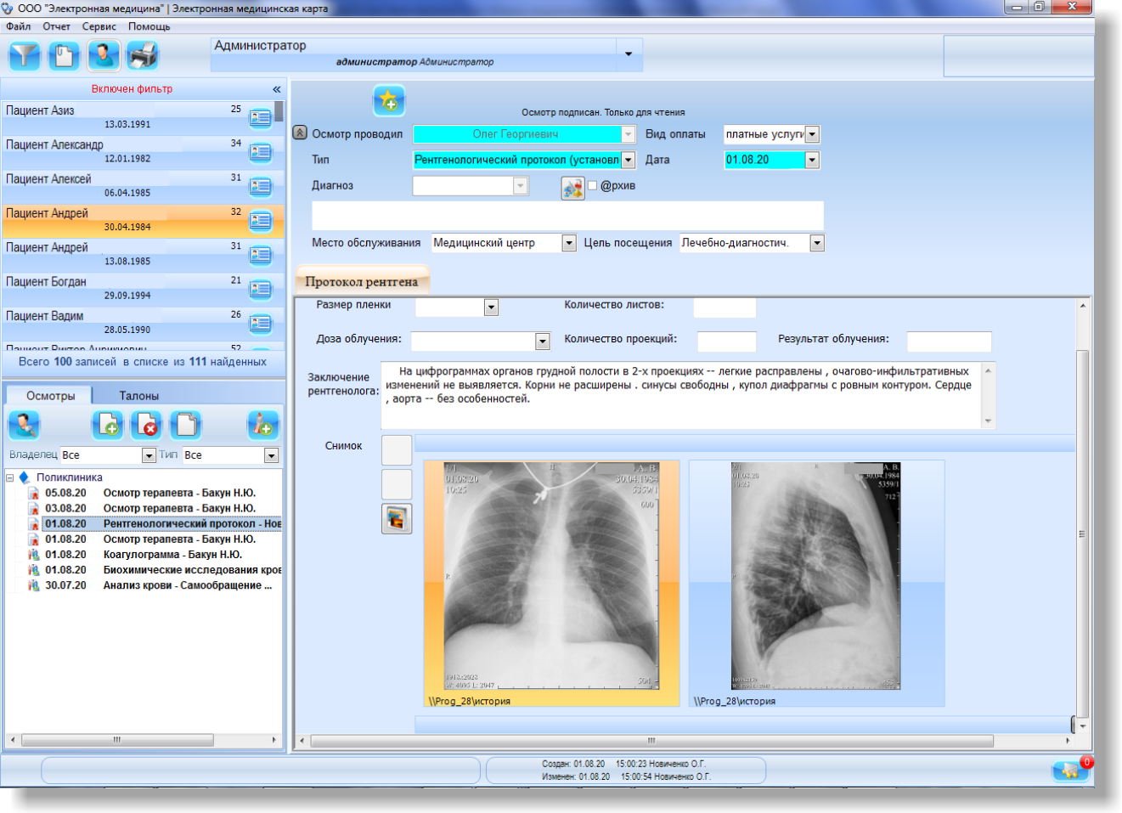

Рисунок 1.1 – Электронная медицинская карта пациента

**ГОСТ Р 54472-2011 «Передача электронных медицинских карт»** Часть 4 (Группа П8; Дата введения 1.08.2012) предполагается, что пациент имеет полный доступ к своей ЭМК. Большая часть ЭМК данного пациента доступна любой стороне, оказывающей пациенту непосредственную медицинскую помощь. Однако эта ЭМК содержит несколько закрытых элементов; некоторые из них доступны врачу общей практики (семейному врачу), наблюдающему данного пациента, а другие - отдельному списку поименованных сторон.

Некоторые части ЭМК могут быть свободно доступны вспомогательным работникам, которым могут понадобиться результаты определенных клинических исследований.

Очень малая часть ЭМК может стать доступной административному персоналу. Медрегистраторы, секретари и диспетчеры должны обладать знанием только некоторой ключевой информации о пациенте, чтобы выполнять свою роль в оказании эффективной медицинской помощи.

На основе анализа предметной области была построена ER-диаграмма.

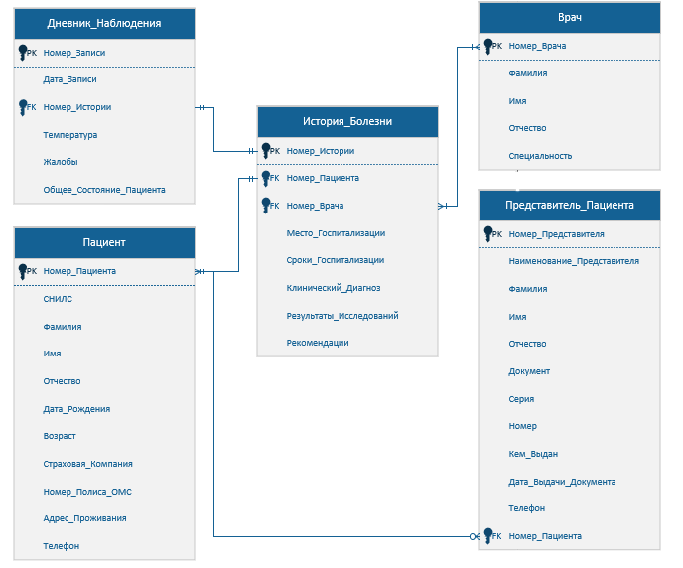

Рисунок 1.2 – ER-диаграмма предметной области

**Анализ программ аналогов.**

Одним из наиболее распространённых решений в области медицинских информационных систем является «МИС Квазар». Эта система предназначена для автоматизации процессов в медицинских учреждениях и включает в себя функционал для ведения электронной медицинской карты пациента.

Плюсы «МИС Квазар»:

* Интуитивно понятный интерфейс: пользовательский интерфейс системы разработан с учетом удобства работы медицинского персонала, что сокращает время обучения.
* Широкий функционал: «МИС Квазар» предлагает множество функций, включая ведение истории болезни, управление назначениями и анализами, а также формирование отчетности.
* Интеграция с оборудованием: система может интегрироваться с медицинским оборудованием для автоматического сбора данных о состоянии здоровья пациентов.
* Поддержка стандартов: «МИС Квазар» соответствует современным стандартам обмена данными в здравоохранении, что обеспечивает совместимость с другими системами.

Минусы «МИС Квазар»:

* Стоимость внедрения: внедрение системы может потребовать значительных финансовых затрат на лицензии и обучение персонала.
* Требования к аппаратному обеспечению: для полноценной работы системы необходимо современное оборудование, что может стать проблемой для небольших учреждений.
* Зависимость от интернет-соединения: некоторые функции требуют постоянного подключения к интернету, что может быть затруднительно в отдаленных районах.
  1. Техническое задание

Техническое задание разрабатывалось в декабре 2024 и в январе 2025 года на основании заявки (Приложение 1), анализа предметной области и с учетом требований ГОСТ 19.201-78.

Наименование программы – «ЭМК». Программа предназначена для автоматизации процессов ведения, хранения и обработки данных о пациентах в медицинских учреждениях.

Разработка программы ведется на основании учебного плана и перечня тем утвержденных на заседании предметно цикловой комиссии информатики и программирования.

Программа должна обеспечивать возможность выполнения перечисленных ниже функций:

* управление информацией о пациентах (добавление, редактирование, удаление);
* ведение медицинских карт пациентов, включая историю болезни, назначения и рекомендации врачей;
* возможность добавления и редактирования медицинских записей;
* генерация отчетов о состоянии здоровья пациентов за определенный период.

Надежное (устойчивое) функционирование программы должно быть обеспечено выполнение заказчиком совокупности организационно-технических мероприятий, перечень которых приведен ниже:

• организация бесперебойного питания технических средств;

• использование лицензионного программного обеспечения;

• отсутствие вредоносного программного обеспечения, наличие антивирусной программы;

• соблюдение правил и требований по эксплуатации технических средств.

Время восстановления после отказа, вызванного сбоем электропитания технических средств (иными внешними факторами), не фатальным сбоем (не крахом) операционной системы, не должно превышать 5 минут при условии соблюдения условий эксплуатации технических и программных средств.

Время восстановления после отказа, вызванного неисправностью технических средств, фатальным сбоем (крахом) операционной системы, не должно превышать времени, требуемого на устранение неисправностей технических средств и переустановки программных средств.

Отказы программы возможны вследствие некорректных действий оператора (пользователя) при взаимодействии с операционной системой. Во избежание возникновения отказов программы по указанной выше причине следует обеспечить работу пользователя без предоставления ему административных привилегий.

Климатические условия эксплуатации, при которых должны обеспечиваться заданные характеристики, должны удовлетворять требованиям, предъявляемым к техническим средствам в части условий их эксплуатации.

В состав технических средств должен входить ЭВМ - совместимый персональный компьютер (ПЭВМ), включающий себя:

* процессор с тактовой частотой, 1 ГГц, не менее;
* оперативную память объемом 1024 Мб, не менее;
* жесткий диск со свободным местом 500 Мб, не менее;
* монитор, с разрешением экрана 1366*768, не менее;
* компьютерная мышь;
* клавиатура;
* принтер.

Исходные коды программы должны быть реализованы на языке С#. В качестве интегрированной среды разработки программы должна быть использована среда программирования Microsoft Visual Studio 2022.

Системные программные средства, используемые программой, должны быть представлены лицензионной локализованной версией операционной системы Windows 7/8/10/11.

Программное обеспечение поставляется в виде изделия на CD диске.

Требования к транспортировке и хранению должны соответствовать условиям эксплуатации носителей, на которых находится программный продукт.

Программа должна обеспечивать взаимодействие с пользователем посредством графического пользовательского интерфейса.

Предварительный состав программной документации включает в себя следующие документы:

* техническое задание;
* руководство оператора.

Разработка должна быть проведена в следующие стадии и этапы:

1. Анализ требований:

На стадии анализ требований формулируются цели и задачи проекта. Создается основа для дальнейшего проектирования

1. Проектирование:

На стадии проектирование должны быть выполнены перечисленные ниже этапы работ:

* разработка программной документации.

На этапе разработка программной документации должна быть выполнена разработка технического задания.

При разработке технического задания должны быть выполнены перечисленные работы: определение и уточнение требований к техническим средствам, определение требований к программе, выбор языков программирования.

* разработка алгоритма программы;

На этапе разработки алгоритма программы должен быть разработан алгоритм работы программы.

* кодирование;

На стадии кодирования происходит реализация алгоритмов в среде программирования.

* тестирование и отладка.

На стадии тестирование и отладка происходит проверка алгоритмов, реализованных в программе на работоспособность в различных ситуациях. Исправление выявленных ошибок, повторное тестирование.

Приемо-сдаточные испытания должны проводиться при использовании технических средств. Приемка программы заключается в проверке работоспособности программы путем ввода реальных или демонстрационных данных.

Во время приемки работы разработчик предоставляет программу и документацию, которая к ней прилагается. Проводятся испытания программы, при успешных испытаниях программа вводится в эксплуатацию. При ошибках, недопустимых для успешной работы программного продукта – отправляется на доработку.

ВЫВОДЫ ПО ГЛАВЕ 1

В первой главе была проведена всесторонняя аналитическая работа, направленная на изучение предметной области, связанной с ведением электронной медицинской карты (ЭМК) пациента. Анализ нормативных документов позволил выявить ключевые требования к структуре и содержанию медицинской документации, а также к процессу ее заполнения. Это позволило понять, какие элементы должны быть включены в ЭМК.

Изучение существующих медицинских информационных систем, таких как «МИС Квазар», позволило оценить преимущества и недостатки текущих решений на рынке. Это понимание поможет в разработке более эффективного и удобного программного обеспечения, которое будет соответствовать современным требованиям и ожиданиям пользователей.

В результате анализа предметной области была построена ER-диаграмма и были сформулированы требования к функциональности и архитектуре разрабатываемой программы, что позволит обеспечить надёжное и эффективное ведение медицинской документации.

Таким образом, первая глава закладывает основу для дальнейшей разработки программного обеспечения, определяя ключевые аспекты, которые необходимо учитывать при проектировании и реализации системы ведения электронных медицинских карт пациентов.

ГЛАВА 2. КОНСТРУКТОРСКАЯ ЧАСТЬ

* 1. Архитектура программы

На основании описания предметной области и технического задания нами была создана база данных в системе управления базами данных (СУБД) SQL Server. На схеме базы данных (Рисунок 2.1) представлены основные таблицы и связи между ними.

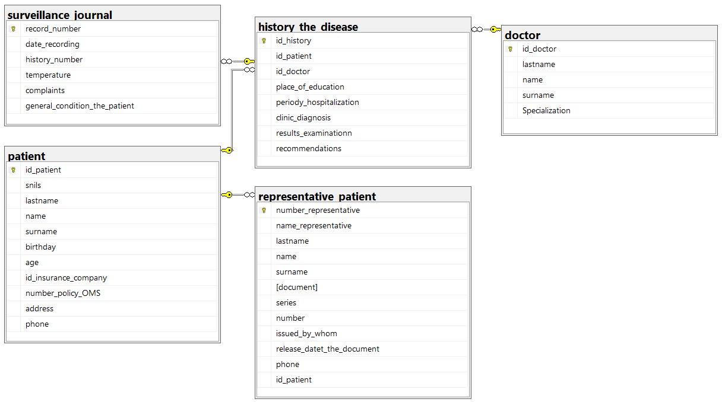

Рисунок 2.1 – Схема базы данных